Отчёт по этапу индивидуального проекта №3
  - Архитектура компьютера

Цель работы
Продолжить работу со своим сайтом. Отредактировать сайт в соответсвии с требованиями, добавить информацию о достижениях.

Задание
- Добавить информацию о навыках (Skills).
- Добавить информацию об опыте (Experience).
- Добавить информацию о достижениях (Accomplishments).
- Сделать пост по прошедшей неделе.
- Добавить пост на тему по выбору язык разметки Markdown.

Выполнение этапа индивидуального проекта
1.Редактирую информацию о навыках, опыте и достижениях. (рис. [-@fig-001])
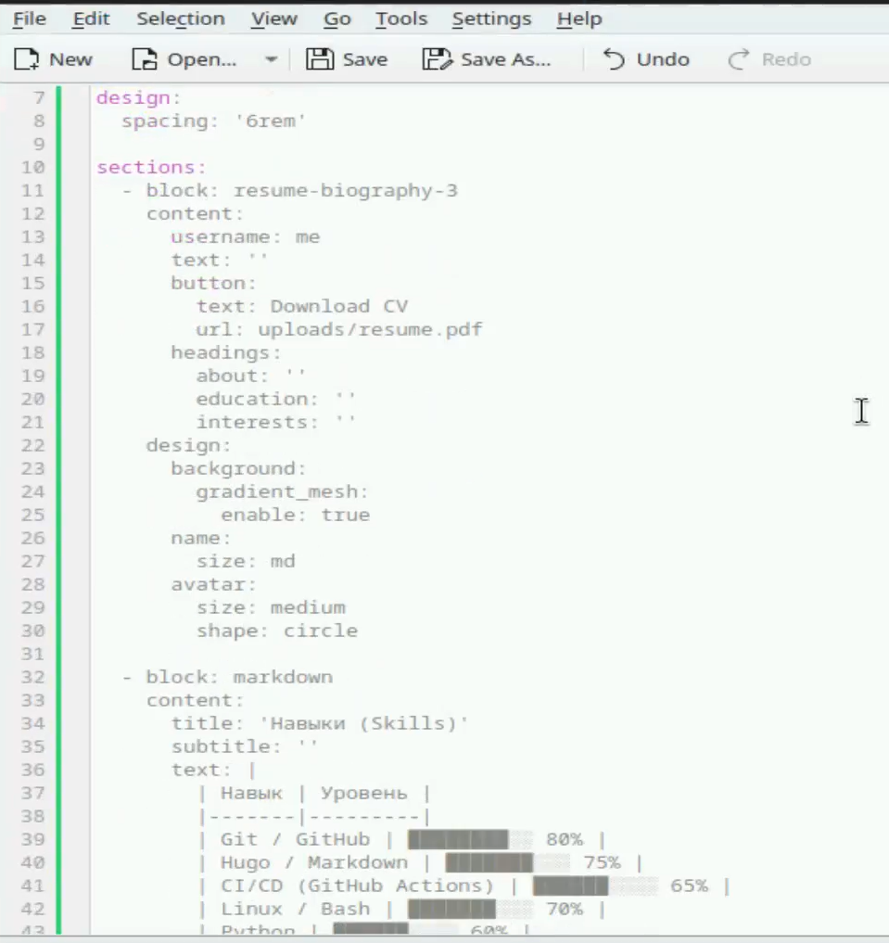
Редактирование информации
2.Вот что получилось. (рис. [-@fig-002])
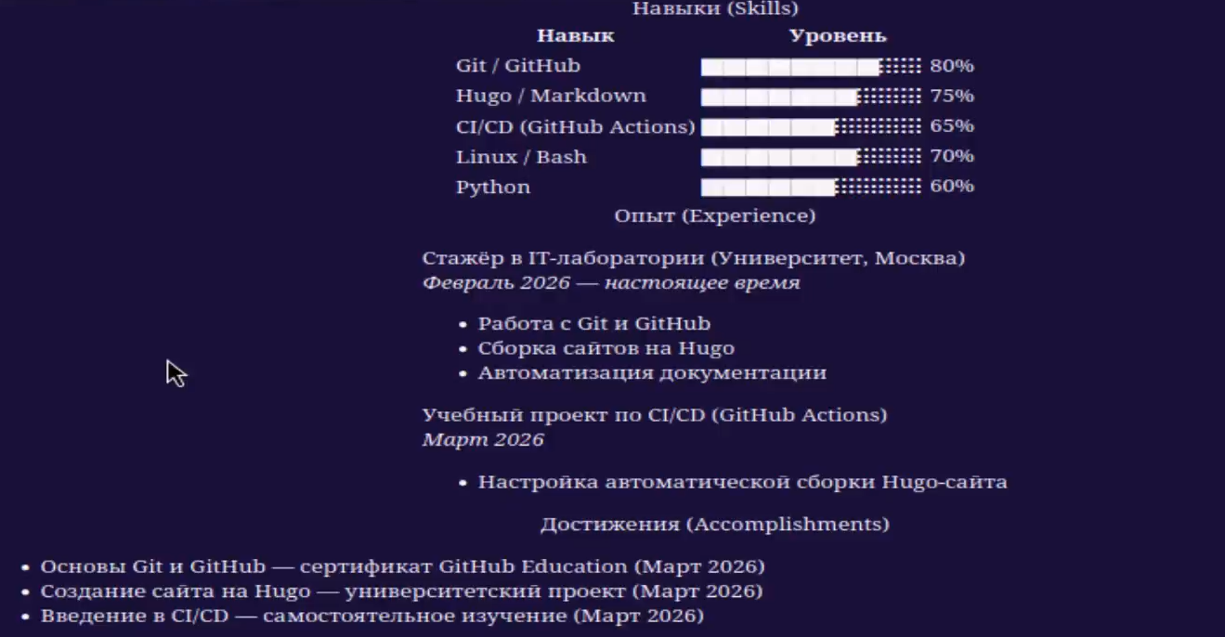
Результат
3.Пишу пост по прошедшей неделе. (рис. [-@fig-003])
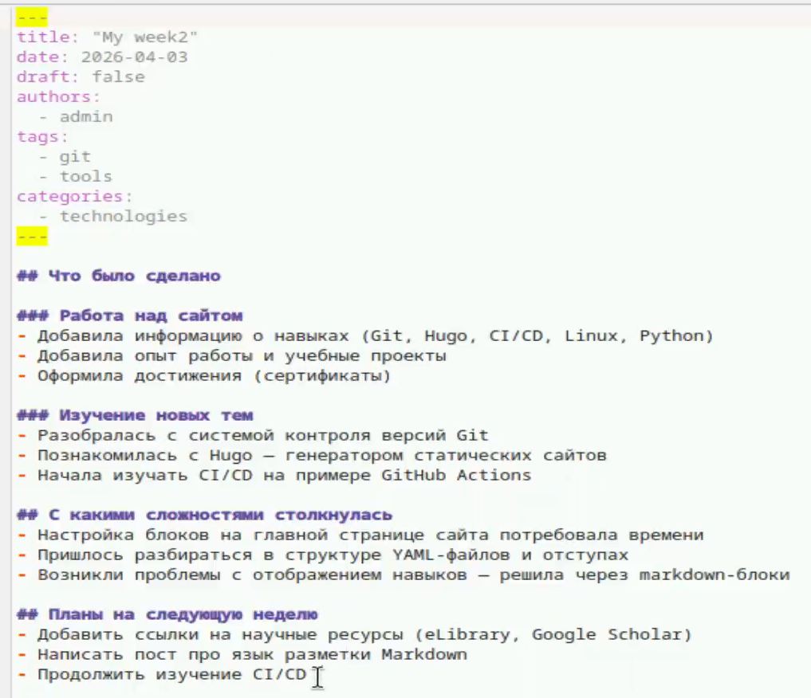
Создаю пост
4.Вот как выглядит на сайте. (рис. [-@fig-004])
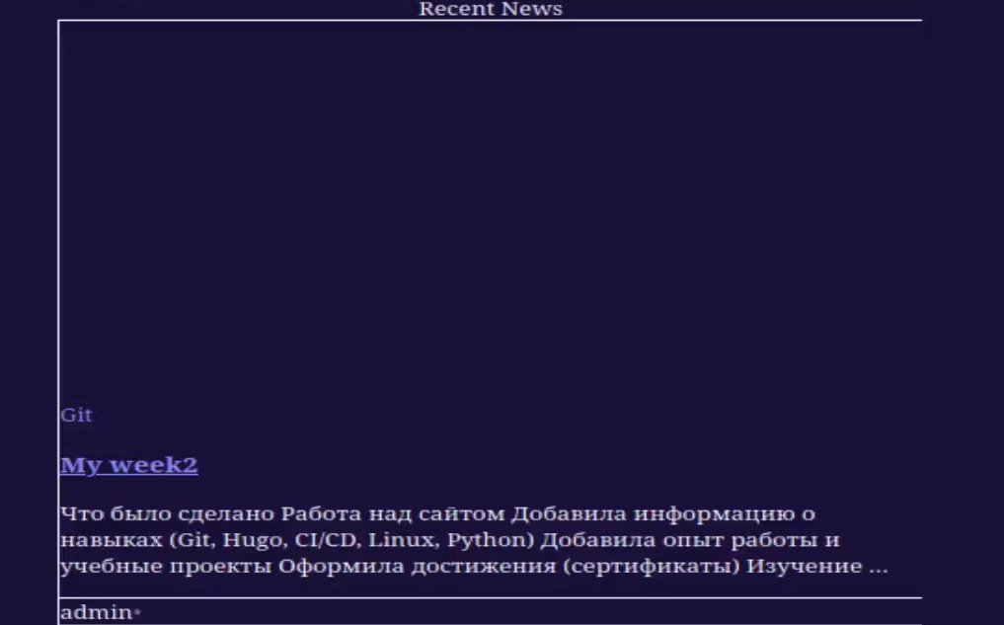
Результат
5.Пишу пост на тему по выбору язык разметки Markdown. (рис. [-@fig-005])
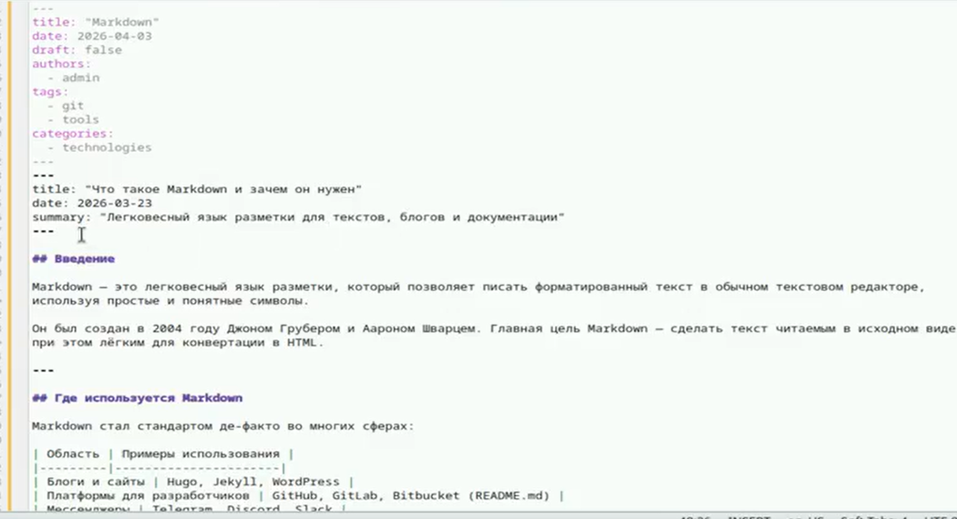
Создание поста
6.Вот как выглядит на сайте. (рис. [-@fig-006])
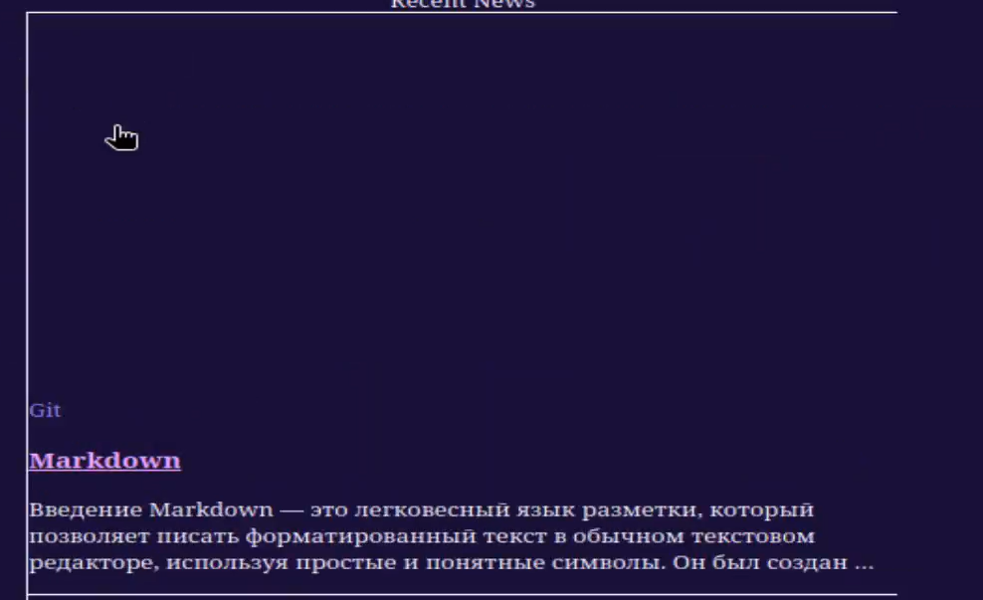
Результат

Выводы
Я научилась редактировать данные о себе, писать посты и добавлять их на сайт.

